Тема урока: Применение электронных таблиц. Построение графиков биоритмов.

Цели урока: образовательные – познакомить учащихся с применением электронных таблиц; помочь учащимся построить модель своих биоритмов; закрепление умений создавать, редактировать, форматировать таблицу, вводить формулы, строить графики;
развивающие – развитие логического мышления, внимания, памяти;
воспитательные – стимулирование интереса к практическому применению компьютеров, воспитание аккуратности, воли.

1 этап Мотивационный

1) Сообщение темы и цели урока.
2)Вступительная беседа
Существует легенда о том, что в древнем Китае монахи день за днём вели наблюдение за человеком, записывая параметры его физической активности, умственных способностей и эмоционального состояния. В результате многолетних исследований они пришли к выводу, что эти три функции являются периодическими с периодами для физической активности 23 дня, эмоциональной – 28 дней и интеллектуальной – 33 дня. Биоритмы характеризуют подъёмы и спады нашего состояния. Считается, что «взлётам» графика соответствуют более благоприятные дни. Дни, в которые график проходит через ось ОХ, считаются неблагоприятными. В дни, когда значение синусоиды отрицательны, человек находится в пассивном состоянии. Не все считают эту теорию строго научной, но многие верят в неё. Более того, в некоторых странах мира в те дни, когда ось ох одновременно пересекают две или три кривые, людям профессий с повышенным уровнем риска (лётчикам, каскадёрам) предоставляются выходные дни.
Для построения графиков биоритмов будем использовать прикладную среду табличного процессора.
3) Актуализация.
а) Самооценка и самопроверка своих знаний по теме «Электронные таблицы».
Какие теоретические сведения нам необходимо повторить, чтобы построить таблицу биоритмов?
- объекты таблицы;
- типы данных электронных таблиц;
- правила ввода формул;
- форматирование электронных таблиц.
1. Перечислите объекты электронной таблицы.
2. Как задается адрес объекта «диапазон ячеек»?
3. Назовите типы данных, используемых в табличном процессоре.
4. Что такое ссылка в электронной таблице?
5. Что называется абсолютной ссылкой?
6. Расскажите правило ввода и копирования формул.
7. Что называется форматированием табличного документа?

б) Какие практические умения необходимы для построения графиков биоритмов?
- вводить данные в электронные таблицы;
- редактировать данные;
- форматировать электронные таблицы;
- вводить формулы;
- использовать автозаполнение;
- строить графики и диаграммы.
Так как таблица биоритмов строится аналогично таблице тригонометрических функций, повторим приемы построения графиков тригонометрических функций.
Построить таблицу значений и графики функций: у= sinх, у=sin2x, y=sin(x/2), y=cosx. на [0;360] с шагом 20^{ο}.

Для вычисления значений тригонометрических функций в электронных таблицах аргумент необходимо выразить в радианах. В ячейке В2 приведена формула перевода из градусов в радианы с помощью соотношения _{Храд}=π*х_{град}/180. Далее в столбцах по формулам рассчитываются значения функций = sinх, у=sin2x, y=sin(x/2), y=cosx. Для построения графиков тригонометрических функций используем Мастер диаграмм
Таблица значений тригонометрических функций:

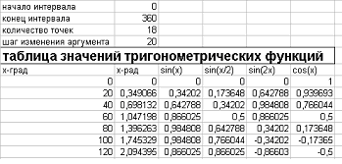

2 этап Операционально-познаваельный.

А сейчас перейдем к построению таблицы биоритмов. Биологические ритмы могут быть описаны функциями sin(2π(t-t₀)/T_{r}), где t – время, а T_{r}- периоды, r –номер периода. Началом всех трёх кривых является день рождения t=t₀, sin(0)=0. Мы привыкли строить графики тригонометрических функций от аргумента, выраженного в градусах или радианах. Здесь же нужно отложить по оси ОХ календарное время. Из постановки задачи известно, что один период (2π) соответствует 23, или 28, или 33 дням. Следовательно, формула перевода дней в радианы будет выглядеть аналогично формуле перевода градусов в радианы. Например, для периода, равного 23 дня, имеем:
х_{рад}=2πх_{дней}/23.
Заполнение таблицы.
Исходные данные:
А1 – Фамилия, имя исследуемого;
А2 – дата рождения;
А3 – дата начала исследования;
А4 – формула расчёта прожитых дней =А3-А2;
А5 – прожитые годы.
В ячейки F2, F3, F4 вводим числовые значения периодов различных функций жизнедеятельности человека. В смежные ячейки G2, G3, G4 вводим текстовые подписи единиц измерения. Далее идёт заголовок таблицы (строки 6-8). Обратите внимание на оформление – выравнивание текста, объединение ячеек, обрамления. В столбце А будут рассчитаны значения даты со дня исследования, в столбце В – прожитые дни от даты рождения до даты исследования. Далее идут три пары столбцов с расчетами аргументов и значений функций биоритмов (физическое состояние – столбцы С и D, эмоциональное – Е и F, интеллектуальное – G и Н). Обратите внимание на абсолютную адресацию ячеек, в которых приведены значения периодов (F$2, F$3, F$4). Строка 10 является типовой для всей таблицы, в ней должны изменяться только относительные адреса, поэтому её копируем вниз на то количество строк, которое соответствует периоду исследования. Для построения графиков выделяем несмежные столбцы D, F, H. Для их выделения используется клавиша Ctrl. Строим графики биоритмов, используя Мастер диаграмм

Таблица биоритмов с рассчитанными значениями:

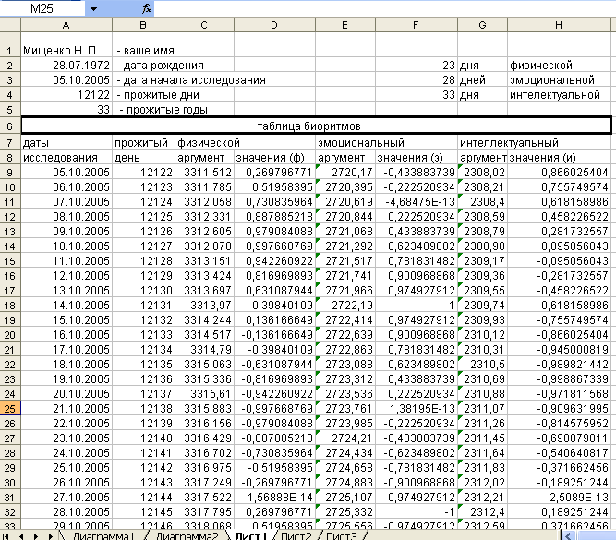

Пример кривых биоритмов, рассчитанных на месяц

Практическая работа. Построение таблиц и графиков биоритмов учащимися.

3 этап Рефлексивно-оценочный

- Проанализировав диаграмму, выбрать неблагоприятные для сдачи зачёта по физкультуре дни (плохое физическое состояние).
- По кривой интеллектуального состояния выбрать дни, когда ответы на уроках будут наиболее/наименее удачными.
- Как вы думаете, что будет показывать график, если сложить все три биоритма?
- Можно ли по такой кривой что-либо определить?

Домашнее задание
Когда у двух людей совпадают или очень близки графики по одному или даже всем трём биоритмам, то можно предположить высокую совместимость этих людей. Построить модель совместимости двух друзей.

